MATE Telefonkönyv Terv

Oldal Célja:

Az Egyetem alkalmazottjaira lehet rákeresni, és az elérhetőségeiket megtalálni.

Oldal Kinézete:

*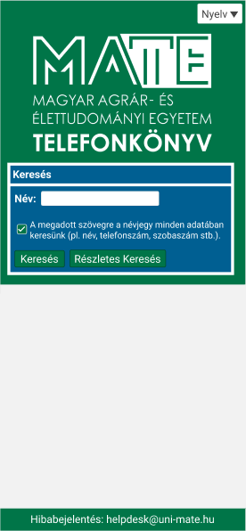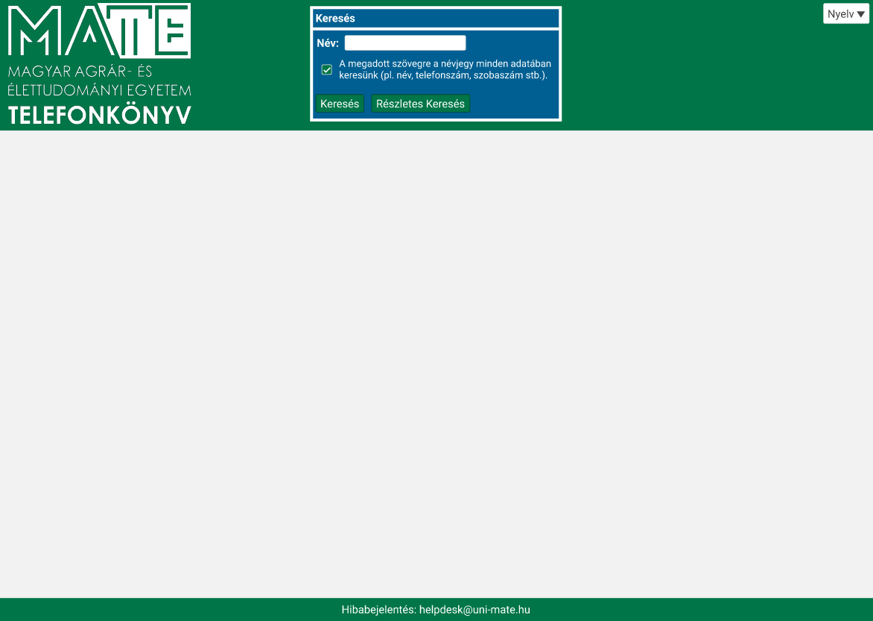Keresett érték nélkül:*

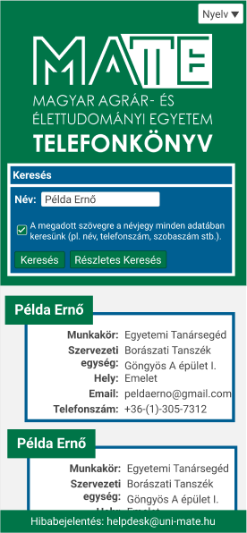 Asztali nézet Mobil nézet

*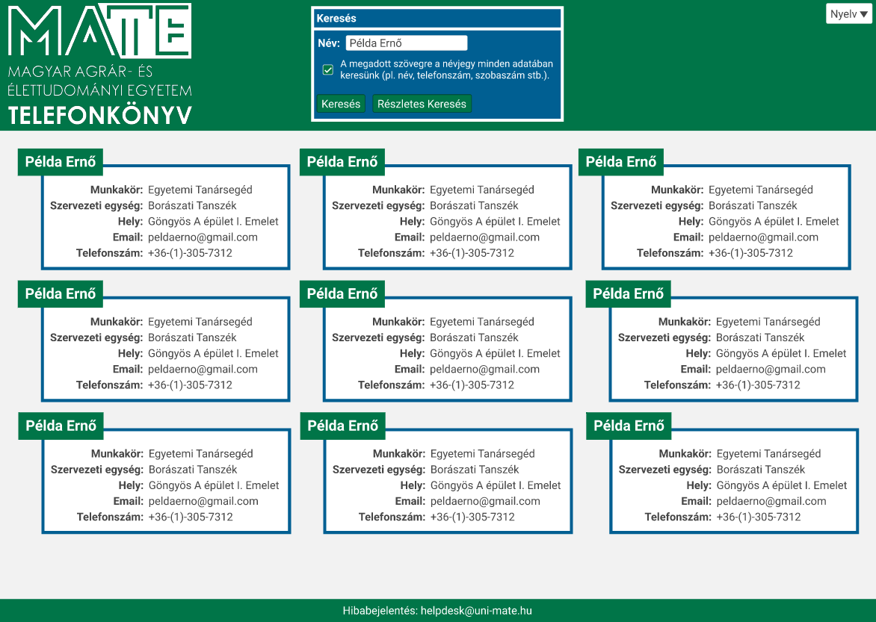Keresett értékkell:*

Asztali nézet Mobil nézet

**Oldal Felépítése:**

Fejléc:

Nyelv választás:

Az oldal magyar és angol nyelv között lehet változtatni.

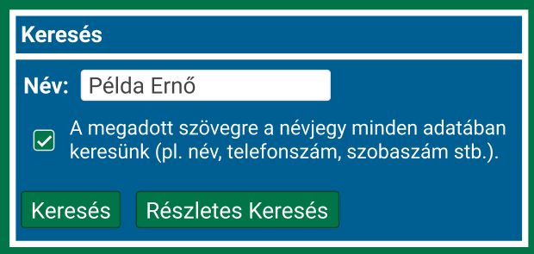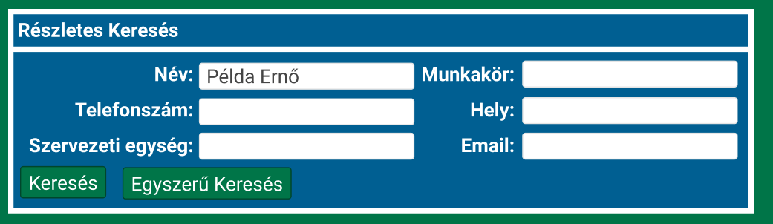Keresés Doboz:

* Keresés Textbox: Ide lehet beírni a keresett személy nevét
* Checkbox: Ha bepipáljuk akkor nem csak a személyek nevét fogja vizsgálni, hanem más elérhető információiban is keresni fogja a megadott szöveget (pl.: Ádám a szó amit keresünk, akkor azokat is ki adja a találatban akiknek a helyi elérhetősége az Ádám Utcában van)
* Keresés Gomb: A megadott szöveg alapján megjeleníti a találatokat
* Részletes Keresés Gomb: Eltünteti a keresés textboxot, és a checkboxot, és megjelenik a Részletes Keresés doboz
  + 6 textbox: több információt is megadhatunk a keresett személyről, és jobban szűrhetjük a találatokat
  + Keresés Gomb: A megadott szöveg alapján megjeleníti a találatokat
  + Egyszerű Keresés Gomb: Vissza visz minket a sima Keresés Dobozhoz

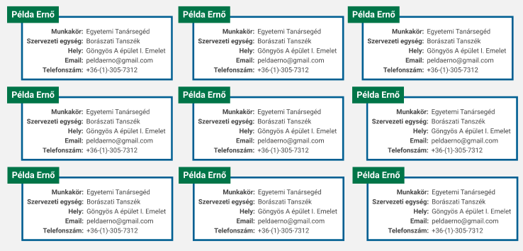Test:

Itt Jelennek meg a személyek, és az információik kártya formában. Ha egy sor megtelik a következő kártya egy új sor elején fog megjelenni.

Lábléc:

Egy sáv az oldal alján ahol egy emailcím található, abban az esetben ha valaki hibába ütközne az ezen az emailcímen tudja jelenteni.